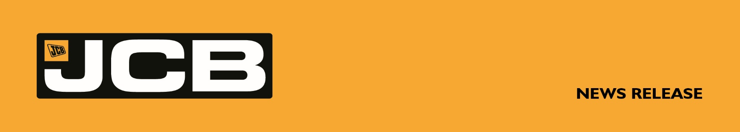
NC-5340 Maggio 2026

JCB PORTA IL MERCATO DELLE TERNA A UN NUOVO LIVELLO CON LA 3CX ALIMENTATA A IDROGENO

JCB, il produttore numero uno al mondo di terne, è ancora una volta all'avanguardia del mercato con il lancio ufficiale della prima terna 3CX a idrogeno di serie, una soluzione a zero emissioni per le imprese edili attente alla sostenibilità in tutto il mondo.

Caratteristiche principali:
• Il motore a idrogeno JCB da 55 kW offre potenza e coppia paragonabili a quelle di un motore diesel
• Può funzionare con carburante rinnovabile al 100% a zero emissioni di carbonio, con rifornimento rapido in cantiere
• Investimento di 100 milioni di sterline nella tecnologia dei motori a idrogeno
• Omologazione completa del motore UE per l'utilizzo su macchine mobili non stradali
• JCB Finance offre un contratto di leasing operativo e di assistenza triennale

Energia innovativa
JCB lavora sulla tecnologia dei motori a idrogeno da oltre cinque anni, avendo investito più di 100 milioni di sterline nello sviluppo del motore a idrogeno JCB e delle macchine a idrogeno JCB. L'azienda ha testato a fondo la tecnologia con i clienti in condizioni di lavoro reali in cantiere, nella generazione di energia, nei sollevatori telescopici Loadall e nella terna 3CX.

I clienti che hanno utilizzato le macchine hanno segnalato caratteristiche di potenza e coppia identiche a quelle delle tradizionali macchine diesel omologhe, senza che gli operatori dovessero modificare le proprie modalità di lavoro o adattarsi alla nuova tecnologia. JCB ha sviluppato, in collaborazione con HyKit, un sistema di approvvigionamento mobile che consente un rifornimento facile e veloce in cantiere, quando necessario, senza i lunghi tempi di ricarica tipici delle macchine elettriche a batteria.
Segue. . . .

2/ . . .
Una delle aziende che collaborano con JCB per le prove delle macchine a idrogeno ha commentato: "Il cantiere e l'applicazione in cui viene utilizzata la terna sono tipici del suo impiego. Si tratta di operazioni di carico su camion, utilizzo di forche per pallet, livellamento, tutte applicazioni standard. Il nostro operatore ha affermato che la sensazione è la stessa della terna diesel. Non ha notato alcuna differenza."
La terna 3CX Hydrogen è alimentata da una versione da 55 kW del motore a idrogeno JCB. La macchina è dotata di tre serbatoi di idrogeno, rivestiti in materiale composito, montati sul tetto della cabina, che forniscono una capacità di stoccaggio a una pressione di 350 bar sufficiente per un'intera giornata di lavoro. A parte i serbatoi di stoccaggio dell'idrogeno e le linee di distribuzione del combustibile, la macchina risulterà familiare agli utenti di terne in tutto il mondo. Il motore a idrogeno eroga la stessa potenza e coppia del modello diesel e richiede intervalli di manutenzione e assistenza simili, il che ne facilita l'adozione.
Grazie alla disponibilità di un'unità di rifornimento mobile in loco appositamente progettata e a una fornitura di idrogeno sempre disponibile nel Regno Unito, tramite il partner JCB Ryze Power, le imprese edili potranno integrare la 3CX Hydrogen nelle proprie attività con modifiche minime.

Il Presidente di JCB, Lord Bamford, che ha promosso il progetto fin dall'inizio, ha dichiarato: “Le proprietà di combustione uniche dell'idrogeno consentono al motore a idrogeno di erogare la stessa potenza, la stessa coppia e la stessa efficienza che alimentano le macchine JCB attualmente di serie, ma senza emissioni di carbonio.
I motori a combustione a idrogeno offrono anche altri vantaggi significativi. Sfruttando la tecnologia e i componenti dei motori diesel, non richiedono elementi delle terre rare e, soprattutto, la tecnologia di combustione è già ampiamente collaudata nelle macchine edili e agricole. Si tratta di una tecnologia economicamente vantaggiosa, robusta, affidabile e ben nota non solo nel settore edile e agricolo, ma in tutto il mondo.”

Per rendere la transizione all'idrogeno il più agevole possibile per i clienti, JCB collaborerà con i suoi partner finanziari globali, tra cui JCB Finance nel Regno Unito. JCB Finance offrirà un contratto di leasing operativo triennale per queste macchine innovative. A livello globale, qualsiasi accordo commerciale includerà l'assicurazione della macchina e un contratto di assistenza completo, garantendo la massima tranquillità ai clienti che desiderano utilizzare questo combustibile pulito e rinnovabile nei cantieri di tutto il mondo.
Segue . . . .

3/ . . .
JCB è il primo produttore al mondo di macchine edili ad aver sviluppato un motore a combustione alimentato a idrogeno completamente omologato, nonché il primo a implementare questa tecnologia in una terna di serie. L'azienda ha costruito oltre 150 motori a idrogeno durante il processo di sviluppo, mostrando questa tecnologia a Sua Maestà Re Carlo III durante la visita del monarca alle recenti celebrazioni per l'80° anniversario di JCB.

FINE
Per ulteriori informazioni contatta: Giacomo Galli, JCB Italy Press Office
Tel: 333 3701412 E-mail: giacomo.galli@sillabariopress.it www.jcb.com

